«Профилактика плоскостопия у детей дошкольного возраста»
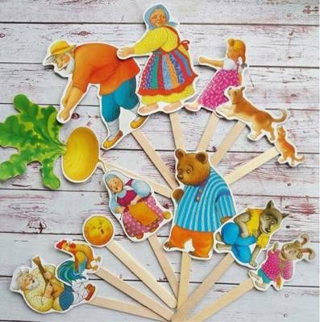
Плоскостопие – это достаточно серьезное ортопедическое заболевание, которое значительно нарушает функцию всего опорно-двигательного аппарата ребенка.
Нередко плоскостопие является одной из причин нарушения осанки, изменения положения таза, затруднения походки. Все это негативно влияет на общее самочувствие ребенка: снижает выносливость к физическим нагрузкам, ухудшает работоспособность и настроение, вызывает головные боли, нервозность, рассеянность, быструю утомляемость. Распространение плоскостопия у детей ставит проблему профилактики и коррекции плоскостопия как одну из актуальных в системе охраны здоровья детей.
СОВЕТЫ ПО ПРОФИЛАКТИКЕ ПЛОСКОСТОПИЯ
• Благотворно влияет на формирование стопы ранее плавание;
• Очень полезны ежедневные сначала теплые (36° - 37°), а затем
прохладные ножные ванночки на 10-15 минут. После ванночки надо сделать
массаж и гимнастику ног, насухо вытерев их и смазав питательным кремом;
• Вырабатывайте у детей навыки правильной осанки и походку без
излишнего разведения ног;
• Прекрасно укрепляет стопы ходьба босиком по рыхлой почве, песку,
гальке, скошенной траве, ребристой доске, по бревну, по поролоновому
матрацу;
• Выбирайте обувь для малыша с твердой подошвой, с небольшим
каблучком и шнуровкой и обязательно соответствующего размера, а не на
вырост. Обувь с плоской подошвой, мягкие, особенно резиновые, тапочки,
валенки вредны для ног;
• Не рекомендуется длительная ходьба босиком или в обуви с мягкой
подошвой на утоптанной почве, камням, асфальту;
•Вредно в помещении находиться подолгу в утепленной обуви;
• При появлении чувства утомления в ногах, при неприятных ощущениях
в мышцах голени или в стопе ребенку нужно сделать массаж (самомассаж)
голени и стопы. Его надо проводить и перед гимнастикой;
• При выраженном плоскостопии и упорных болях в голенях и стопах в
обувь надо вкладывать стельки - супинаторы, поддерживающие свод стопы, в
некоторых случаях по совету врача - ортопеда, для ребенка заказывается
специальная обувь.
Игры для профилактики плоскостопия.
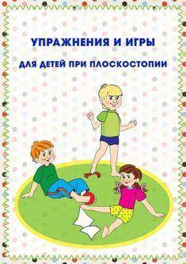

Рекомендуются игры с ходьбой на наружных краях стоп и на носках, со сгибанием пальцев ног, захватывание пальцами ног различных предметов, приседание носки внутрь (пятки разведены).
Игра «Ну-ка донеси»
Ребенок сидит на стуле, под ногами простынка. Нужно захватить пальцами одной ноги эту простынку и, ни разу не уронив ее, дотащить любыми способами (скача на одной ноге или на четвереньках) до противоположной стены. То же повторить другой ногой.
Игра «Ловкие ноги»
Ребенок сидит на полу, руки за туловищем, кистями опираются о пол. Между широко расставленными ногами платочек. Нужно взять платок пальцами правой ноги и перенести к левой.
Выполняя упражнение, можно приговаривать:
Я платок возьму ногой,
Поднесу его к другой,
Я несу, несу, не сплю,
И его не уроню.
Игра «Великан и карлик»

«Великан» - ходить, приподнимаясь на носки, как можно выше.
«Карлик» - ходить, согнув ноги в коленях.
«Маленький - большой» - по сигналу, как можно ниже присесть, а затем быстро выпрямиться.
«Лошадь» - двигаться по кругу, подражая ходу лошади, в различных темпах: шагом, рысью, галопом.
Растите здоровыми!

